Gặp mặt đầu xuân Quý Mão 2023 của cán bộ giáo viên Trường TH Giang Biên.
Trong không khí ấm áp của mùa xuân - mùa đẹp nhất trong năm, mùa cho cây cối đâm chồi nảy lộc, mùa của sự gắn kết tình thân, sáng ngày 27/01/2023, ngày đi làm đầu tiên sau kỳ nghỉ Tết Nguyên Đán Quý Mão, toàn thể CBGV Trường TH Giang Biên đã cùng tụ hội, chúc nhau những lời chúc tốt đẹp nhất, những tình cảm ấm áp nhất.
Tại các lớp, các GVCN cũng dành tiết học đầu tiên gặp gỡ chúc các em những lời chúc tốt đẹp nhất, cùng nhau phấn đấu học ngày một tốt hơn, tiến bộ hơn trong học tập và cùng các em ôn lại những câu chuyện mà các em đã trải qua trong kỳ nghỉ Tết Nguyên Đán 2023.
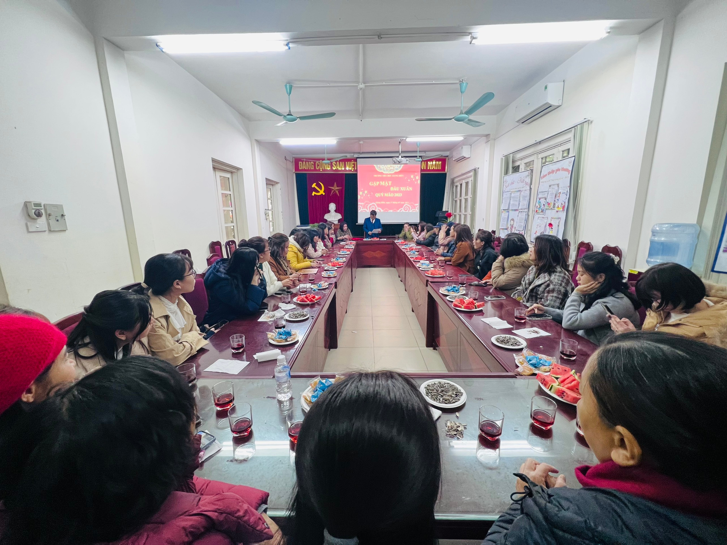
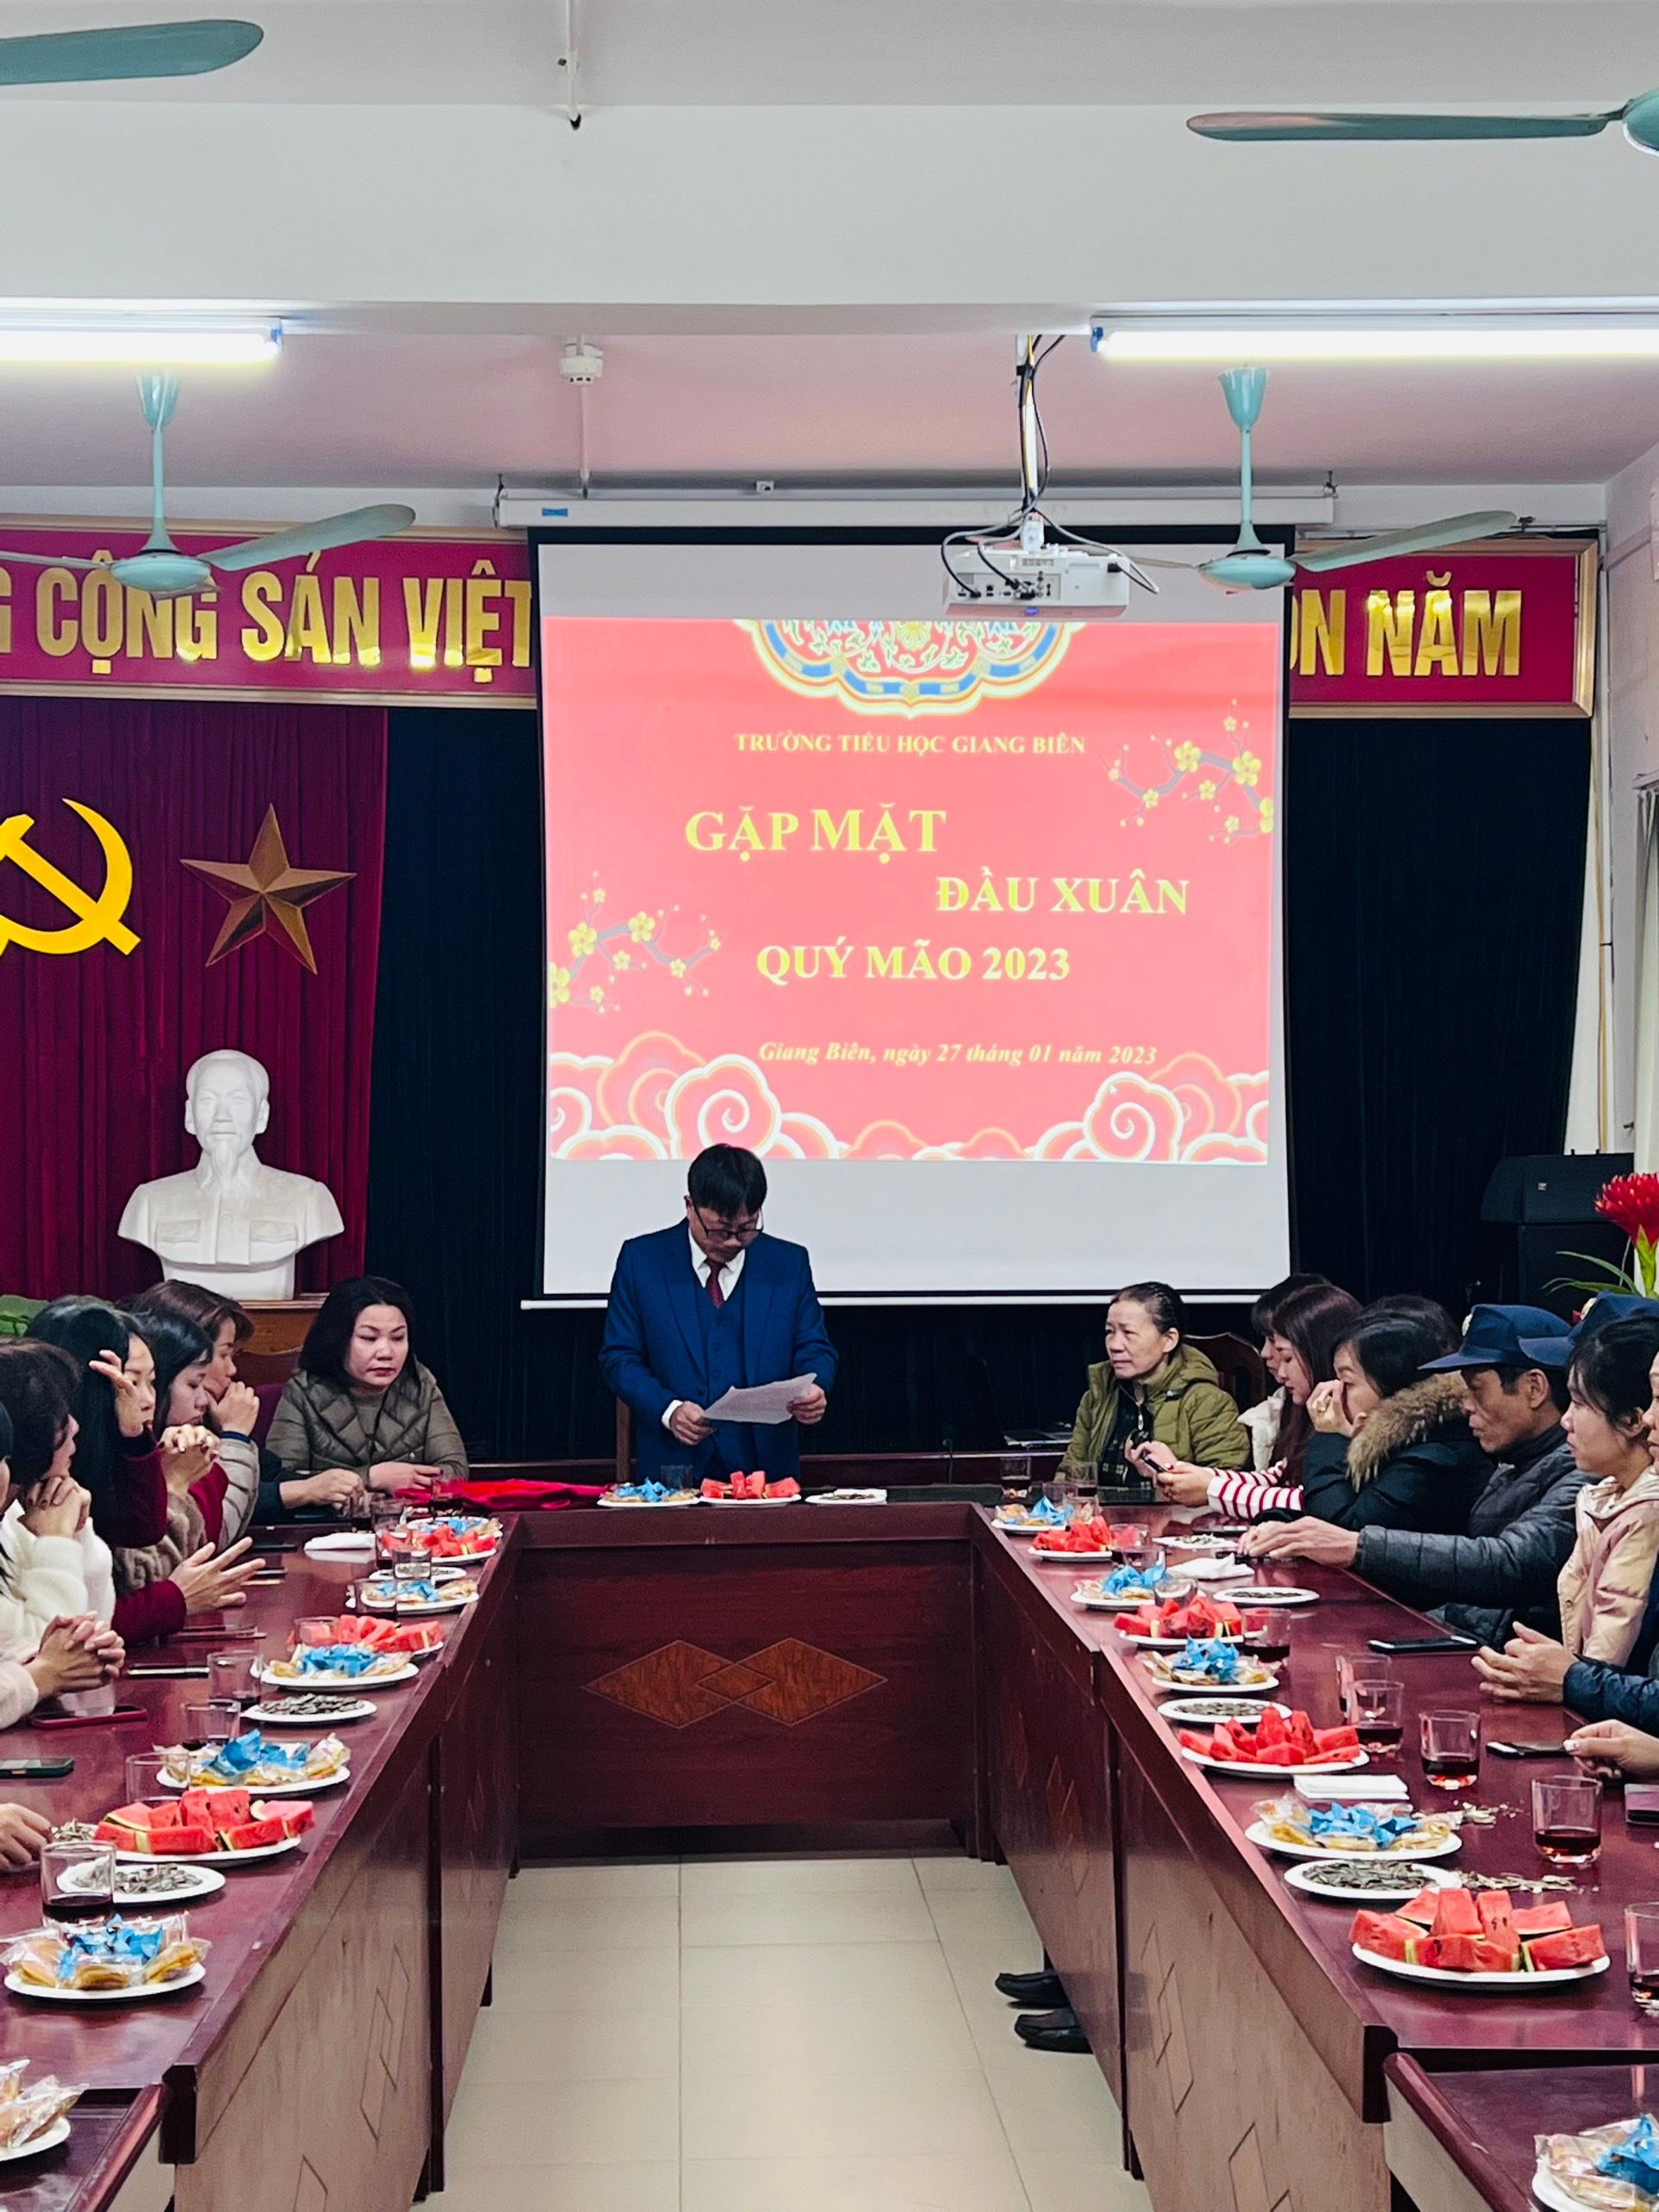

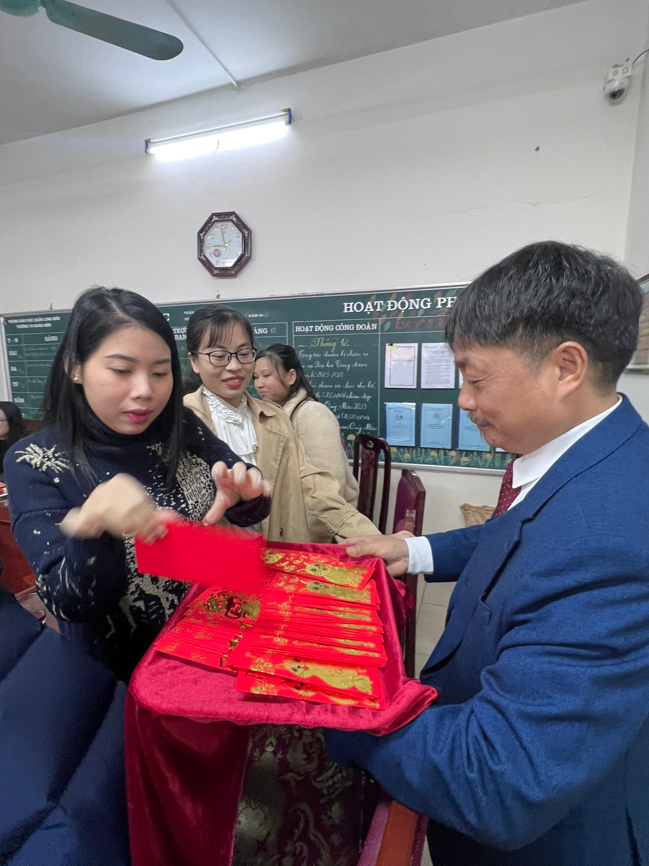
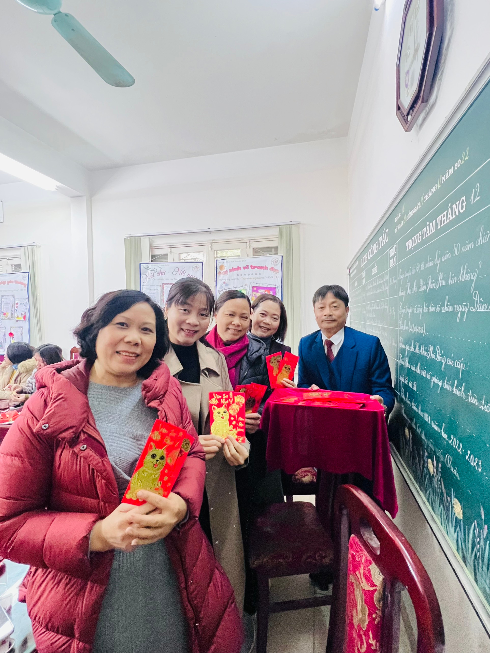
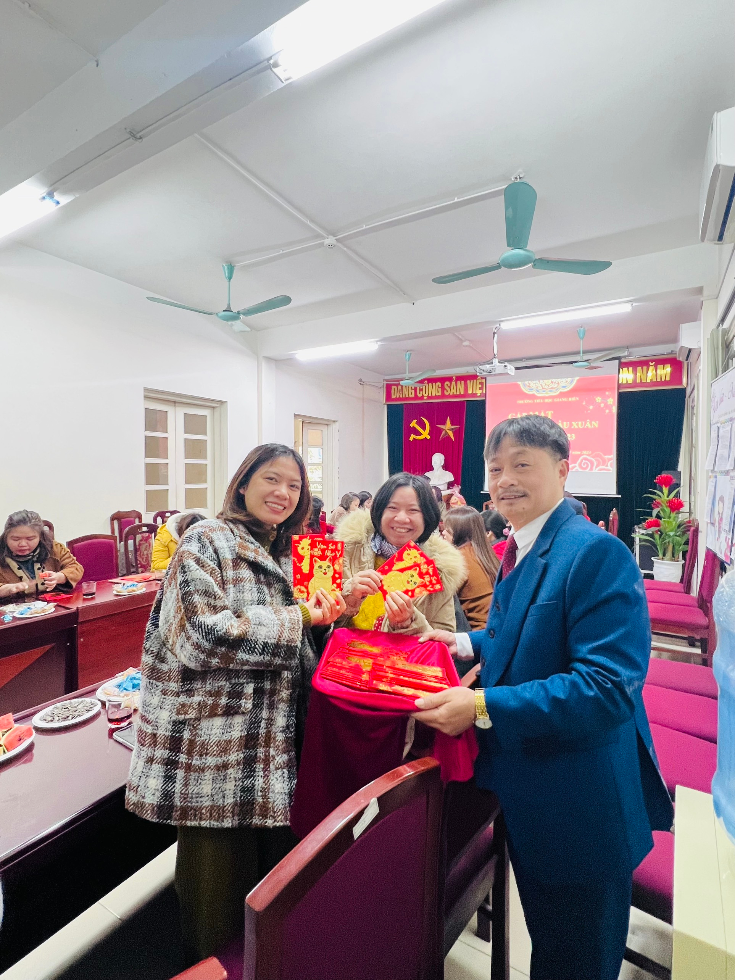

Sau buổi học, toàn thể các CBGVNV đã có buổi gặp mặt đầu năm tại văn phòng trường. Tại buổi gặp mặt, đ/c Nguyễn Văn Kỳ - Bí thư Chi bộ, Hiệu trưởng nhà trường đã gửi lời chúc toàn thể CBGV-NV trong trường có thật nhiều niềm vui, sức khỏe dồi dào và đạt được nhiều thành công trong cuộc sống. Chương trình gặp mặt đầu xuân và chúc mừng năm mới đã diễn ra trong khí tưng bừng, ấm áp. Những lời ca tiếng hát, những ly rượu nồng, những nụ cười rạng rỡ cùng những lời chúc mừng tốt đẹp nhất báo hiệu sự khởi đầu một năm mới tràn đầy sức khỏe, thành công và hạnh phúc đến với tất cả mọi người.

